哈尔滨工程大学
实 验 报 告

实 验 名 称： 查找最高分与次高分
班 级：
学 号：
姓 名：
实 验 时 间： 2021年11月26日
成 绩：
指 导 教 师： 杨悦

实验室名称： 376
哈尔滨工程大学实验室与资产管理处 制

实验名称： 查早最高分与次高分
一、问题描述
有 512 人参与玩某游戏，从 1~512 给每个人分配一个编号，每个人的游戏得 分在 0~999 之间，现要用不同方法查找出游戏参与者的最高分和次高分。要求：
1.自行产生 512 个的随机整数作为所有游戏参与者的得分。
2.输出所有游戏参与者（用编号表示）及其得分。
3.用顺序查找方法查找出其中取得最高分和次高分者及其分数，并输出。
4.锦标赛法查找出其中取得最高分和次高分者及其分数，并输出。
5.通过无序序列建堆和堆调整得到取得最高分者和次高分者及其分数，并输出。
6.比较不同方法的查找效率和各自的特点
二、数据结构设计
本实验使用了实验5中的LinkedList和实验1中的Pair
对于本实验 本实验采用Pair<int, int>来存储id和成绩
三、算法设计
1.创建数据
Pair<int, int> arr[512];
for (int i = 0; i < 512; ++i) {
arr[i].first = i+1;
arr[i].second = rand() % 1000;
}
for (int i = 0; i < 512; ++i) {
printf("id:%-3d score:%-3d\n", arr[i].first, arr[i].second);
}
2.顺序查找
auto shun_xu=[&arr]()->void {
auto max1 = arr[0], max2 = arr[1];
if (arr[0].second < arr[1].second)swap(max1, max2);
for (int i = 2; i < 512; ++i) {
if (arr[i].second > max1.second) {
max2 = max1;
max1 = arr[i];
}
else if (arr[i].second > max2.second) {
max2 = arr[i];
}
}
printf("id:%-3d score:%-3d\n", max1.first, max1.second);
printf("id:%-3d score:%-3d\n", max2.first, max2.second);
};
3.锦标赛查找
auto jin_biao_sai = [&arr]()->void {
LinkedList<Pair<int, int>> li;
LinkedList<Pair<int, int>> lis[512];
for (int i = 0; i < 512; ++i) {
li.add(arr[i]);
}
while (li.size() != 1) {
LinkedList<Pair<int, int>> li2;
for (auto i = li.getHead(); i; i = i->getNext()->getNext()) {
auto p1 = i->data, p2 = i->getNext()->data;
if (p1.second > p2.second) {
li2.add(p1);
lis[p1.first - 1].add(p2);
}
else {
li2.add(p2);
lis[p2.first - 1].add(p1);
}
}
li = li2;
}
auto &p1 = li.get(0);
auto &max2 = lis[p1.first - 1].get(0);
for (auto i = lis[p1.first - 1].getHead(); i; i = i->getNext()) {
if (i->data.second > max2.second)max2 = i->data;
}
printf("id:%-3d score:%-3d\n", p1.first, p1.second);
printf("id:%-3d score:%-3d\n", max2.first, max2.second);
};
4.大顶堆
auto da_ding_dui = [](Pair<int, int> arr[512])->void {
function<void(int, Pair<int, int>[512])> sort_child = [&sort_child](int i, Pair<int,int> arr[512])->void {
if (i * 2 >= 512)return;
int max = 0;
if (arr[i * 2 + 1].second > arr[i * 2].second)max = 1;
if (arr[i].second < arr[i * 2 + max].second) {
swap(arr[i], arr[i * 2 + max]);
sort_child(i * 2 + max,arr);
}
};
for (int i = 255; i >= 0; --i) {
sort_child(i,arr);
}
printf("id:%-3d score:%-3d\n", arr[0].first, arr[0].second);
if(arr[1].second>arr[2].second)
printf("id:%-3d score:%-3d\n", arr[1].first, arr[1].second);
else
printf("id:%-3d score:%-3d\n", arr[2].first, arr[2].second);
};

四、界面设计
本实验只有输出
运行结果如图:
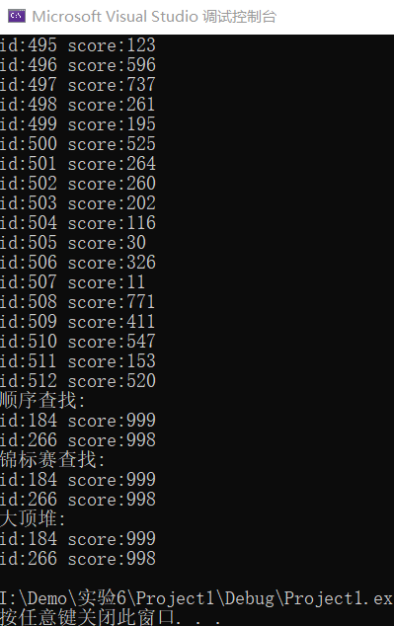

五、运行测试与分析
本实验查找结果:
顺序查找:
id:184 score:999
id:266 score:998
锦标赛查找:
id:184 score:999
id:266 score:998
大顶堆:
id:184 score:999
id:266 score:998
以上实验结果均满足预期 实验结果正确

六、实验收获与思考
收获：了解了如何顺序查找 锦标赛查找 以及建立大顶堆
思考：对于顺序查找，单线程单次查找最快。对于锦标赛查找，可以通过多线程来加快查找速度。对于建立大顶堆，可以通过不断插入来维护最大值，有利于数据插入。
注：红色部分根据实验及内容变换
注意：实验报告正文字号统一为五号字

